Storchen - Winterzählung
Storch Schweiz in Zusammenarbeit mit der Schweizerischen Vogelwarte

Samstag, 6. Januar 2024 von 15:00h bis zur Dämmerung

Storchen - Winterzählung

In Zusammenarbeit mit der Schweizerischen Vogelwarte organisiert Storch Schweiz am 6. Januar 2024 von 15:00 bis zur Dämmerung zum achten Mal in Folge eine Storchen-Winterzählung. Die Ergebnisse werden in Berichten zusammengestellt und für weitere Auswertungen verwendet.

Um die in der Schweiz überwinternden Störche flächendeckend erfassen zu können, bitten wir um Ihre Mithilfe.

Ziel: Überwachung der Winterpopulation (Bestand und Verbreitung)
Auch Ringablesungen sind von grosser Bedeutung, damit können die Winterstörche genauestens erfasst werden, diese können gerne auch Tage vor oder nach der Zählung erfolgen.

Informationen bitte an storch-schweiz@bluewin.ch oder Tel. 062 965 29 26
Für Ihre Unterstützung danken wir Ihnen.

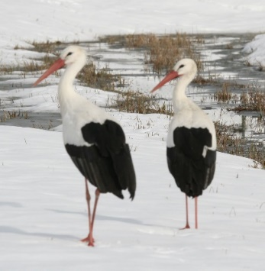 | Erkennungsmerkmale Weissstorch:  Grosser weisser Vogel, mit schwarzen Arm- und Handschwingen.  Schnabel und Beine sind leuchtend rot.  Grösse: ca. 110 cm  Flügelspannweite: ca. 220 cm. | Kunststoffring Metallring  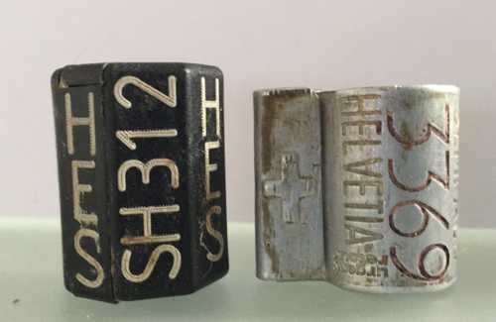

Vorgehen:
1. Störche zählen
2. Angaben zur Anzahl (beringter und unberingter Vögel, inkl. Ringtyp: Metall- oder schwarzer Kunststoffring)
3. Genauer Standort und Zeit
4. Koordinaten können Sie unter https://map.geo.admin.ch/ ermitteln.
5. Ringablesung mit Fernrohr sehr erwünscht, diese gerne auch Tage vor oder nach der Zählung, da das Auspacken und Aufstellen eines Fernrohres die Störche beunruhigen und aufscheuchen könnte.

Weissstorch Winterzählung: Protokollblatt

Die Zählung findet am 6. Januar 2024 von 15:00 bis zur Dämmerung statt.

Beobachter
Vorname: ............................ ......................... Nachname: .....................................................
Adresse: ............................ ......................... Postleitzahl: .....................................................
Wohnort: .....................................................
E-Mail: ..............................................................................
Telefon-Nr: . ..............................................................................

Die Koordinaten können Sie bei https://map.geo.admin.ch/ ermitteln.
Gehen Sie dafür folgendermassen vor:
- Geben Sie in Ihrem Internet-Broswer https://map.geo.admin.ch/ ein, die Seite geht in einem eigenen Tab oder Fenster auf.
- Navigieren Sie als erstes im Suchfeld Ort suchen, geben Sie den Ort ein, wo Sie den Storch beobachtet haben.
- Hintergrund auf "Luftbild"stellen (ganz unten rechts) und zoomen.
- Koordinatensystem auf CH1903/LV03 stellen (ganz unten links).
- Mit der rechten Maustaste werden Ihnen in einem kleinen Fenster die Koordinaten angezeigt.
- Kopieren Sie die Koordinaten CH1903/LV03 und fügen Sie diese in das Formular ein.

Gemeinde | Ort/ Flurname | Koordinaten  X/Y | Kanton | Uhrzeit | Ort beobachtet: *  z.B. | Total Anzahl Störche | Anzahl Störche  mit schwarzem Kunststoffring | Anzahl Störche mit Metallring | Anzahl Störche  ohne Ring | Bemerkungen:  z.B. Beringung nicht beobachtet etc.
z.B. Nottwil | Schoren | 654’200/219’923 | Luzern | 16:00 | Feld | 5 | 1 | 0 | 4
1

* Baum, Feld, Dach, Elektromast, Kamin, andere.
Informationen an: www.storch-schweiz.ch, storch-schweiz@bluewin.ch oder Tel. 062 965 29 26
Herzlichen Dank für Ihre Unterstützung!

